Пояснительная записка.
Программа «Учение с увлечением» - это методические рекомендации при обучении начальному курсу геометрии учеников младших классов общеобразовательной школы. Методическая разработка содержит научно-теоретическое и практическое обоснование предлагаемых материалов, раскрывает новые формы образовательного процесса.
Применение творческих заданий на уроках математики способствует формированию убежденности учителя в том, что учащиеся не только успешно усваивают теоретический курс математики, но и сами создают нечто новое, несущее учебную нагрузку.
Творчество – человеческая деятельность, результатом которой является создание новых материальных и духовных ценностей. Оно предполагает наличие у человека мотивов, способностей, знаний, умений. Развивать творческие способности детей – это потребность общества, жизни, практики обучения и воспитания подрастающего поколения.
Интерес к учению снимает перегрузку учащихся и их усталость, создаёт эффект личностного причастия школьников к учебному процессу, является источником творчества детей, основой их ответственности и действенного отношения к учению, он может выступать как качественный показатель эффективности всего учебно-воспитательного процесса в школе.
Важнейшим средством развития детей и воспитания у них интереса к математике является создание условий для творческой деятельности.
Во всем мире, и в Казахстане в частности, расширяется предметно-информационная среда. Телевидение, видео, компьютерные сети обрушивают на учащихся огромный объем информации.
Актуальность данной программы повышается из-за перенасыщенности современного школьника информацией. Задачей школы становится развитие самостоятельной оценки и отбора получаемой информации. Да здравствует учение с увлечением.
Актуально в наше время применение на уроках нетрадиционных форм, таких, на которых ребенок в обстановке эмоционального подъема и духа соревнования успевает показать свои знания и блеснуть находчивостью. На таких уроках, в момент игровой ситуации очень часто преображаются робкие дети, и игра дает им возможность показать себя с неожиданной стороны, раскрыть дремлющие способности. Особую пользу применение творческих заданий на уроке приносит слабоуспевающим детям, т.к. у ребенка появляется повышенная учебная мотивация.
Особенность программы в том, что она позволяет учащимся ознакомиться со многими вопросами математики, выходящими за рамки школьной программы, расширению целостного представления о данной науке.
Целью данной программы является формирование у учащихся интереса к математике.
Творческие задания- стимул для дальнейшего изучения предмета. Ведь финал игры должен быть увенчан максимальной концентрацией положительной энергии. Подготовить такой урок сложно, но очень интересно; недаром в народе говорят: «С детьми играть - ум, разум развивать».
Задачи :
- приобретение новых знаний и расширение кругозора;
- развитие у учеников критического мышления, умения аргументировано высказать свою точку зрения выслушивать и учитывать альтернативную;
- приобретение навыков анализа и синтеза сложных и нестандартных ситуаций;
- чувства ответственности, умения общаться;
- приобретение навыков разработки алгоритма действий и их реализация;
- развитие умения работать в команде;
- возможность находить наиболее рациональное решение поставленной проблемы.
Задача – воспитать гармонично развитую, творческую личность с развитыми индивидуальными способностями, готовую к самосовершенствованию, личность гуманную, с гражданским самосознанием, с развитыми чувствами милосердия и добра, свободную личность с чувством ответственности, с высоким уровнем самосознания и самоуважения. Говоря о применении творческих заданий на уроках математики, не следует забывать, что чрезмерное увлечение занимательностью может привести не к повышению, а к снижению познавательных интересов у младших школьников. Во всем необходимо чувство меры.
Одно из важнейших направлений совершенствования начального образования, в частности математического, я вижу в целенаправленном формировании интеллектуальных умений, формирование вычислительных навыков
Ожидаемые результаты. Данная программа хорошее приложение к современным учебникам. С помощью специально разработанных, характерных для младшего школьного возраста заданий, ученик в наиболее доступной форме овладевает необходимыми по математике знаниями, умениями и навыками.
Содержание авторской программы: В содержание авторской программы следует включить: учебно -тематический план, перечень разделов, тем; количество часов по каждой теме с разбивкой на теоретические и практические виды занятий.

Принципы построения программы
Программа насыщена заданиями по начальным основам геометрии, которые требуют от учащихся творчества и самостоятельности для решения поставленных задач. Творческий подход к решению поставленных перед учащимися задач побуждает у учащихся интерес к самостоятельному получению знаний.
Формы контроля
- в форме тестирования
- творческих заданий,
- целенаправленное наблюдение отдельных учащихся, их работы на уроке;
- письменный контроль за один или несколько уроков, включая непродолжительную письменную работу на 5-15 минут;
- устный опрос;
Формы проведения занятий
В зависимости от уровня подготовленности учащихся в группе содержание и форма проведения занятий могут быть различными:
-Индивидуальная, парная, групповая работа
-Проектная работа
-Творческие задания
- Игры
- Работа с наглядными пособиями, ИКТ, АМО, практикумы.
Методы и приёмы обучения, современные образовательные технологии
-Метод ситуационного обучения, метод анализа ситуаций
-Метод активного проблемно-ситуационного анализа
-Метод проектов
-Информационные технологии
-Технологии коммуникативного обучения
Ожидаемые результаты
- Воспитать интерес к математике (геометрии)
- Совершенствование навыков математической речи.
- Повышение мотивации обучающихся к изучению начального курса геометрии.
- Развитие умений работать с дополнительной литературой, справочниками по математике;
- Формирование умений анализировать, классифицировать, обобщать, применять полученные знания на практике.
- Развивать исследовательские навыки, логическое мышление, пространственное воображение.
- Умение выполнять математические исследования.
- Развивать способность решать учебные и практические задачи.
- Развивать когнитивные навыки, коммуникативные и навыки работы в команде (группе).

Структура и содержание программы.
№ | Тема | Ресурсы | Количество часов | Основные виды деятельности
Геометрические фигуры и их классификация
1 | Весёлые человечки начинают заниматься геометрией.  Точка и линии. | 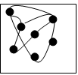  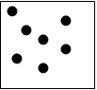 | 1 час | 1.Нарисуй на своем листе две точки.  2.Соедени точки линией.  3.Нарисуй линию и отметь на ней точки.
2-4 . | Линии (прямая, кривая, замкнутая, незамкнутая) | - 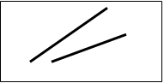 | 3 часа | 1.Нарисуй прямую линию при помощи линейки.  2.Отметь на линии точки.  3.Нарисуй кривую линию.  4.Нарисуй замкнутую кривую линию.
5-6 | Ломаная (замкнутая, незамкнутая) | Пластилин, палочки, веревка, проволока. | 2 часа | 1.Начерти ломаную линию.  2.При помощи проволоки сделай ломаную линию из 3-х звеньев.  3.При помощи палочек сделай замкнутую ломаную линию.
7-9 | Знакомство с отрезком. | Циркуль, линейка | 3 часа | 1.Начерти красный отрезок.  2.Начерти синий отрезок.  3.При помощи циркуля сравни между собой эти отрезки.  4.Найди среди них самый длинный и самый короткий.
Изображение и построение геометрических фигур
10-12 | Угол. | 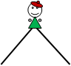  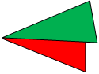 | - часа | 1.Сделай угол при помощи 2-х палочек.  2. Нарисуй два угла и раскрась.  3. Вырежи и сравни углы.
13-14 | Прямой угол. | 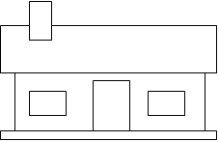  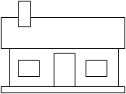 | 2часа | 1.Найди на рисунке прямые углы.  2.Приложи открытку к рисунку и докажи, что углы домика прямые.
15-16 | Острый угол. | 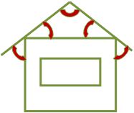 | 2 часа | Приложи угольник к углу. Что ты видишь?  Если угол меньше прямого-значит он острый.
17-18 | Тупой угол. | 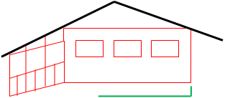 | 2 часа | Угол вверху у крыши здесь тупой: и без проверки видно, что он больше прямого.  - А почему это на одном доме угол у крыши острый, а на другом – тупой? Для чего так по-разному строят дома?  (Если у крыши угол очень тупой, то на зиму на ней может скопиться столько снегу, что крыша может не выдержать. А весной, когда снег начнет таять, в таком доме все промокнет. Значит, там, где зимой много снегу, лучше делать крышу с острым углом. На такой крыше снегу много не задерживается, да и домику под ней, пожалуй, теплее.)
19-21 | Закрепление. | 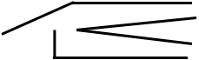  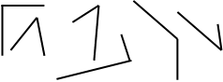  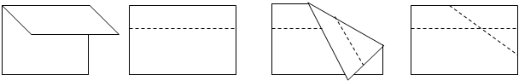  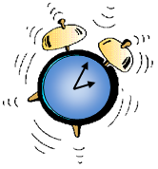  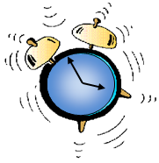  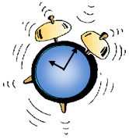 | 3 часа | 1.Покажи, какой из этих углов прямой, какой – меньше прямого,  какой – больше прямого?  Возьми угольник и проверь, есть ли среди этих углов острые?  Тупые?  Прямые?  Сколько прямых и сколько тупых?  На этом чертеже 6 углов. Найди каждый из них.  Возьми угольник и начерти два одинаковых острых угла.  А затем начерти два неодинаковых тупых угла.  На этом чертеже 2 острых угла и 2 тупых. Покажи их. Нарисуй на листе бумаги такой же чертеж и закрась на нем острые углы одним цветом, а тупые – другим  Возьми лист бумаги. Согни его, а затем разогни. На сгибе получится прямая линия. Теперь согни и разогни листок по-другому. Посмотри на углы, который ты получил без карандаша и линейки. Закрась их каждый своим цветом. Сгибая листок бумаги, можно получить и прямые углы. Как это сделать?  Посмотри на часы.  Стрелки часов образуют угол.  Часы показывают точно два часа.  Скажи, какой угол образуют стрелки?  А эти часы показывают пять часов. Какой угол между стрелками?  На этих часах ровно девять.  Видишь, стрелки образуют прямой угол.  А ты знаешь, когда еще стрелки образуют  прямой угол?
22-24 | Треугольник. | 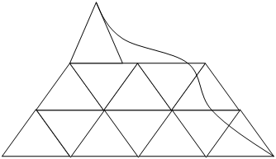 | 3 часа | Ты на меня, ты на него,  На всех нас посмотри.  У нас всего, у нас всего,  У нас всего по три.  Три стороны и три угла,  И столько же вершин.  И трижды трудные дела  Три раза совершим.  Все в нашем городе – друзья,  Дружнее не сыскать!  Мы треугольников семья,  Нас каждый должен знать!  Сложи треугольник из палочек.
25-27 | Виды треугольников. | 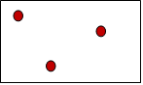  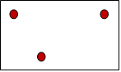  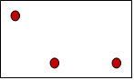  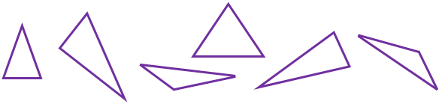 | 3 часа | Поставь на бумаге три точки так:  Соедини их отрезками.  Какой треугольник получился?  Поставь три точки так, чтобы они стали вершинами остроугольного треугольника.  А теперь, чтобы они стали  вершинами прямоугольного треугольника.  Ну и чтобы получился тупоугольный треугольник.  Найди среди этих треугольников все остроугольные, прямоугольные и тупоугольные треугольники  Задание. Вырежи из бумаги треугольник. Подумай, как можно разрезать его по прямой линии, чтобы получилось два треугольника.
28-30 | Прямоугольник. |  | 3 часа | 1.Попробуй начертить прямоугольник.  2. Посмотри вокруг и назови предметы, которые имеют форму прямоугольника  3. Сложи из палочек прямоугольник.
31-33 | Квадрат. |  | 3 часа | 1.Начерти несколько квадратов и закрась разными цветами.  2.Возьми одинаковые палочки и сделай квадрат
Математическая карусель
34 | Повторение. | 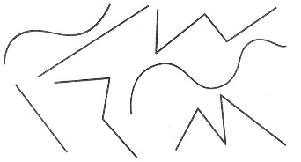  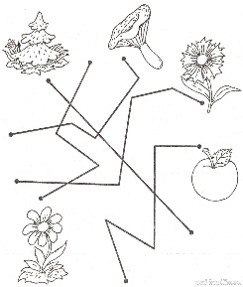  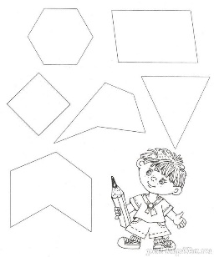 | 1 час | 1.Обведи прямые линии красным цветом, кривые – синим, ломаные – зелёным.  2. Здесь нарисованы разные линии, и среди них — ломаные. Найди и сосчитай ломаные линии. Сосчитай их звенья. Посмотри, что нарисовал художник на концах ломаных линий. Нарисуй на противоположных их концах такие же предметы.  3. Красным карандашом обозначь вершины многоугольников, а синим — стороны многоугольников.

Приложения

Приложение 1

- Начерти четырехугольник. Покажи его вершины и стороны. Проведи диагонали.

- Разрезав по диагонали четырехугольник, ты получишь два прямоугольных треугольника. Какие треугольники получатся, если разрезать по диагонали ромб, квадрат? (ответ: равнобедренный, прямоугольный)

- Вырежи из бумаги два равных прямоугольных треугольника. Приложи их друг к другу так, чтобы получился прямоугольник.

- Вырежи из бумаги два равнобедренных треугольника. Приложи их друг к другу так, чтобы получился квадрат.

- Про всякий квадрат можно сказать, что он прямоугольный. Можно ли, наоборот, про всякий прямоугольник сказать, что он квадрат?

- Про всякий квадрат можно сказать, что он ромб. Можно ли, наоборот, про всякий ромб сказать, что он квадрат.

- Начерти такой прямоугольник, чтобы он не был квадратом. Начерти такой ромб, чтобы он не был квадратом.

- Вот несколько четырехугольников.
Сколько здесь прямоугольников?
Квадратов?

- Вот несколько ромбов.
Сосчитай, сколько их?
Сколько среди них квадратов?

- На клеточной бумаге поставь точку. От этой точки отсчитай влево и вправо одинаковое количество клеток и поставь точки. Теперь от первой точки отсчитай одинаковое количество клеток вверх и вниз и снова поставь точки.
Теперь соедини четыре полученные точки.

Проверь, что начерченный четырехугольник – ромб.
Начерти еще несколько ромбов таким способом.

- Начерти ромб, проведи диагонали. Скажи, какие углы образуются при пересечении диагоналей ромба?

- Сложи из палочек четырехугольник. Из всяких ли четырех палочек можно сложить четырехугольник?

- Подбери такие четыре палочки, из которых нельзя сложить четырехугольник.

- На этом чертеже 3 прямоугольника. Покажи их.

- Сколько прямоугольников на этом чертеже? (ответ: 7)

Приложение 2

Нарисуй 1.

3. Нарисуй

Нарисуй 2.

Нарисуй 3

Нарисуй 4.

А вот стоят мальчик и девочка.

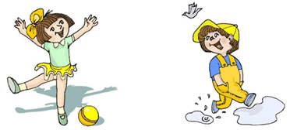

Кто из них стоит слева, а кто – справа?

Подними свою левую руку, теперь – правую. Притопни правой ногой, а потом левой.

Рядом растут ель, сосна и береза.

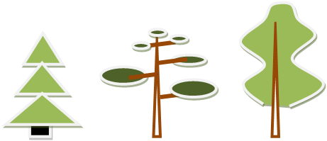

Посмотри: сосна растет между березой и елью. Какое дерево растет справа от сосны, а какое – слева? Какие деревья растут справа от березы?

Карточка для индивидуальной работы
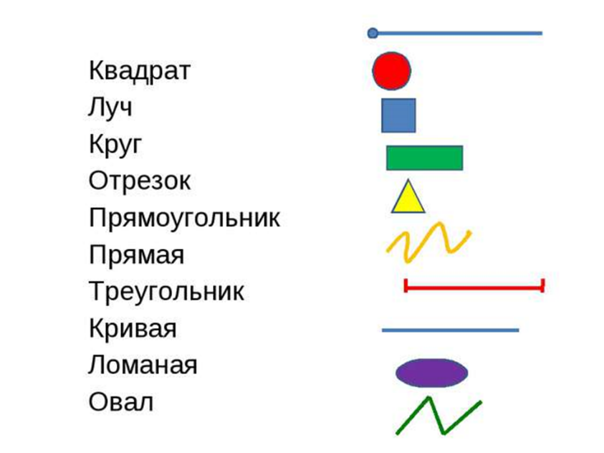
Упражнение «Измени фигуру».
- Составь домик из 6 палочек так, как показано на рисунке:
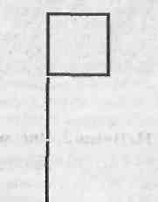
- Переложи 2 палочки так, чтобы получился флажок.

- Построй фигуру так, как показано на доске.
- Переложите две палочки так, чтобы получилось 3 равных
треугольника.

- Сложите из счётных палочек треугольник. Сколько палочек вам понадобилось?
Попробуйте из 5 палочек составить 2 треугольника.
- Составьте фигуру такую же, как на доске.
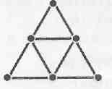
- Сколько всего треугольников получилось? (5 треугольников.)
- Какие ещё фигуры увидели?

Задание. Раскрась плоские фигуры синим цветом, а объемные тела – красным.
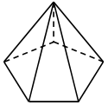
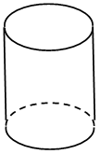

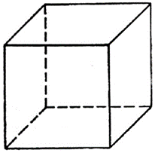

Задание. Составьте снеговика из геометрических фигур:

Приложение 3
Чтобы площадь прямоугольника найти,
a
b
Длину на ширину умножить поспеши!

Порядок действий:
«+» и «-» - мальчики, «×» и «:» - девочки.

- : × ( - ) + ×
5 2 3 1 6 4
По порядку девочек давайте пропустим вперед.
За ними группа мальчиков поочередно пойдет.
Но, если кому-то нужно срочно первым пройти,
Поставьте, ребята, скобки. Кто в скобках, того пропусти!

У нас всего, у нас всего, у нас всего три стороны,
Три стороны и три угла, и столько же вершин.
***
Познакомьтесь – это Я!
Стороны три у меня,
Три вершины, три угла,
Половина ромба я!

Что за фигура: четыре стороны и все равны!
- У меня угла – четыре и четыре стороны,
Меж собой они равны, а бока одной длины.

Чтобы периметр верно найти,

Р
Р
Сумму сторон находить поспеши!
Р = a + b + a + b
Р = (a + b) × 2
Р = a × 2 + b × 2
V
У фигуры есть длина, ширина и высота.
V
s
Если их мы перемножим, то объем найти все сможем!

Чтобы скорость найти,
s
Расстояние на время делить поспеши!

Законы математики нам вовсе не страшны.
Словарь по математике откроем смело мы.
«Закон переместительный»: а + b = b + a,
«Закон сочетательный»: (a + b) + c = b + (a + c),
И с ним «Закон распределительный» a × (b ± c) = ab ± ac.
Изучим сразу мы!

Родился маленький кружок
И выкатился, вдруг, на лужок.
А луг тот треугольный был,
С овалом-озером дружил.
Пеньки-прямоугольники
Торчали тут и там,
А сверху солнца луч прямой
Светил прям по глазам.

Разлегся наш товарищ круглый
В косой траве.
И стал мечтать о дружбе
На этой вот земле.

Прошло немного времени –
Он превратился в круг.
А самое-то главное –
Что рядом-то был ДРУГ!

…И озеро овальное,
И пни-прямоугольники,
Цветочки-ромбики,
Песчаные квадратики
И треугольный луг!!!

Приложение 4

Сказка про фигуры.

В стране Фигурляндия жил-был народ, геометрические фигуры. И жил там король-треугольник и королева-трапеция и было у них три сына. Младший брат квадрат, второй брат круг, а третий был прямоугольником. Однажды они пошли погулять и увидели овальную поляну, где были треугольные клубники, квадратные цветы и прямоугольная трава. И вдруг они поспорили, кто быстрее придёт домой. Шли они по лесу и увидели они царство кривых фигур, в котором жили многоугольники. Зашли они в это царство и увидели волшебника-шестиугольника. Спросили они у него: ,, Сможете ли вы нас перенести домой, в страну Фигурляндию?". Волшебник подумал и сказал: ,, Смогу, если вы соберёте для меня десять корзинок с клубникой". „ Хорошо" - сказали они. И в эту же минуту они пошли на овальную поляну собирать клубнику для волшебника. Прошло три часа, как три брата собрали десять корзинок с клубникой и принесли их к волшебнику. „Молодцы" - сказал он: „Но, чтобы добраться до дома вы должны прийти на овальную поляну до рассвета и когда она станет квадратной вы окажитесь дома". На следующее утро три брата пришли на поляну, вдруг она стала квадратной и неожиданно они оказались дома. А король и королева радостно встречали своих сыновей и они устроили пир.

Дымшаков Александр, 10 лет
«Геометрические фигуры»
(сказка)

В одном маленьком городке родилась девочка. Когда ей исполнилось три года, её родители начали рассказывать про геометрические фигуры, что существуют предметы и вещи, которые имеют форму круга- это солнце, мяч, яблоко ; треугольник-это крыша дома, в котором мы живём; квадрат- это окно с равными сторонами; прямоугольник-это любимая книга сказок. А когда ей исполнилось четыре года, ей объяснили про более сложные фигуры трапеция, пятиугольник, шестиугольник и так далее и что вся наша жизнь и вещи, которые окружают нас- это геометрические фигуры. А когда она пойдёт в школу, она узнает очень многого в более развернутом виде.
Дымшаков Александр, 10 лет
Сказка "Скандал''

Давным-давно в замечательной стране Геометрия жили не обычные люди, а геометрические фигуры. Главой государства была Биссектриса, а парламент представляли Теоремы.
Но однажды перед очередными выборами, Биссектриса заболела, и тогда между фигурами произошел скандал. Каждая доказывала свое значение в жизни человека. Все перестали подчиняться законам. Теоремы переругались.
А в это время у людей начались неприятности. Вышли из строя все железные дороги, так как параллельные рельсы пытались пересечься. Сломались все станки, так как детали в виде шара пытались доказать деталям в виде квадрата, что они главнее и должны начать движение первыми. Дома все перекосились, так как параллелепипед пытался стать то прямоугольником, то ромбом.
Неизвестно, чем бы все это дело кончилось, если бы не выздоровела Биссектриса. Она заставила Теоремы следовать друг за другом в логическом порядке. Созвала экстренное заседание, на котором Теоремы объясняли каждой фигуре ее значение. Для особо неугомонных были назначены беседы с самой Биссектрисой. В государстве настали мир и порядок. А люди вздохну ли с облегчением, потому что все предметы успокоились и стали подчиняться геометрическим порядкам.
Паринова Милана, 11 лет
«Веселая геометрия»

Жили на свете два друга. Звали их Квадратик-братик и Кружок-дружок.
Однажды ясным, жарким летним деньком захотели они навестить дедушку и бабушку Квадратика-братика.
Путешествовать решили по воздуху. Кружок-дружок превратился в большой желтый шарик и поднялся чуть выше куста сирени. Квадратик-братик сложился в поздравительную открытку и прицепился к ниточке шарика.
Так они полетели. Под ними красовались луга и поля, расчерченные ровными прямоугольниками. Лететь надо было до Овального озера.
Давно заметили дедушка и бабушка в чистом, без единой тучки, небе двух друзей и поспешили поставить самовар.
Дедушка был о-о-очень большой и звали его Куб Дециметрович, а бабушка была очень маленькая и звали ее Трапеция Сантиметровна. Они очень любили своего внука и всегда стряпали ему большой круглый торт.
Когда все расселись за столом, бабушка разрезала торт на равные треугольники и все стали угощаться и радоваться встрече.

Брусова Екатерина, 11 л

Краткосрочный план по предмету: Математика.
Раздел долгосрочного плана: Элементы геометрии.
Школа: Акмолинская область, г. Степногорск , КГУ «Школа - гимназия №6 имени Абая Кунанбаева».
Сквозная тема: Геометрические фигуры.
ФИО учителя: Хавлюк Марина Васильевна

Дата: 13.09.2019 год
Класс: 1 класс.
присутствующих: 26 отсутствующих: 0

Тема урока: Геометрические фигуры и их классификация.
Цель обучения, которая достигается на данном уроке |  | 1.3.1.1. распознавать и называть геометрические фигуры: точка, прямая, кривая, ломаная, замкнутая, незамкнутая, отрезок луч, угол.
Цели урока |  | Все учащиеся смогут: распознавать и называть геометрические фигуры: точка, прямая, кривая, ломаная, замкнутая, незамкнутая, отрезок луч, угол.  Многие учащиеся смогут: соотносить названия с изображением геометрических фигур.  Некоторые учащиеся смогут: смоделировать геометрические фигуры.
Критерии оценки |  | Различает и называет геометрические фигуры: точка, прямая, кривая, ломаная, замкнутая, незамкнутая, отрезок луч, угол.
Языковые цели |  | Все учащиеся смогут: правильно назвать и распознать геометрические фигуры: точка, прямая, кривая, ломаная, замкнутая, незамкнутая, отрезок луч, угол.  Термины и фразы: точка, прямая, кривая, ломаная, замкнутая, незамкнутая, отрезок луч, угол.  Вопросы для обсуждения:  -У луча есть начало?  -Чем отличается луч от отрезка?  -Чем являются стороны угла?
Привитие ценностей |  | Воспитание уважения, взаимопомощи, к каждому члену команды, умение слушать и слышать, трудолюбие. Воспитание осуществляется через все приемы и методы, используемые на уроке; основанных на Общенациональной идее «Мәнгілік ел».
Межпредметны  связи |  | математика, трудовое обучение.
Предыдущие знания по теме |  | Называют некоторые геометрические фигуры.
Ход урока
Запланированные этапы урока | Запланированные этапы урока |  | Ресурсы
Начало урока.  Середина урока.  Конец урока. | 1.Психологический настрой. «Здравствуйте!».  Цель: снятие внутреннего напряжения участников.  -Добрый день, ребята!  -Встаньте в круг. Сегодня мы будем желать друг другу успехов, здоровья и много других хороших пожеланий.  2.Актуализация знаний.  (К) Игра «Геометрические фигуры»  -А теперь поиграем в игру, которая называется «Геометрические фигуры»  (учащиеся закрывают глаза и образуют геометрическую фигуру, которую называет учитель, например, угол, отрезок луч, прямую…)  (К) Метод дифференциации через постановку вопросов.  - Точка - это самая маленькая геометрическая фигура?  - Чем отличается луч от прямой линии?  - Как вы думаете, какая линия называется замкнутой?  - Ребята, кто из вас догадался, какая у нас сегодня тема урока? (Геометрические фигуры)  - Какие цели нашего урока ?  ФО (устная обратная связь Учитель ученик).  3.Работа по теме урока.  Активный метод обучения «Мы - исследователи»  - Ребята, вы любите путешествовать?  - А знаете ли вы, кто такие исследователи?  - Сегодня в гости к нам пришла королева геометрии - Точка. Мы вместе с ней отправимся в страну «Геометрических фигур». Мы будем не просто путешествовать, а проведем исследование по теме нашего урока.  -Вы уже знаете, что Точка - это самая маленькая геометрическая фигура.  - Положите горошинку на парту.  - На какую геометрическую фигуру она похожа?  (точку)  - Где мы можем встретиться с Точкой.  (звезды на небе, капли дождя, песок, на божьей коровке…)  Активный метод обучения  (К) Коллективная работа. «Мы – исследователи»  - К доске вызываются два ученика. Они держат натянутую верёвку.  -Что в руках у наших ребят?  (верёвка)  - Какую фигуру она напоминает?  (прямую линию)  К доске вызываются другие ученики.  - Подумайте и сделайте из прямой верёвки кривую линию?  (опустили вниз)  - Соедините концы веревки, мы получили кривую или прямую линию?  - Эта кривая линия называется замкнутой.  - Значит кривая, которая была у нас первой, была…  (Прямая - ровная линия, у которой нет ни начала, ни конца)  - Точка и линия – это самые простые геометрические фигуры.  ФО «Устная обратная связь учитель  ученик»  (П) Работа в паре. Активный метод. «Каждый учит каждого»  Метод дифференциации через классификацию.  Пара №1 – (средний, низкий)  Пара №2 – (средний, низкий)  Пара №3 – (высокий, высокий)  Критерий оценивания.  Обучающийся находит и обводит прямые и кривые линии.  Задание: найдите на картинке:  прямые линии, обведите их черным карандашом, кривые линии – обведите их жёлтым карандашом.  Критерий оценивания.  Дескриптор: обучающийся  -обводит чёрным цветом прямые линии;  - обводит жёлтым цветом кривые линии.  Ресурс:  - Посмотрите на фигуры, обведённые жёлтым цветом.  - Как вы думаете, на какие группы их можно разделить?  Самооценивание, сравнивают с образцом.  ФО «Светофор»  Правильно выполнили – красный;  Допустили ошибки – зеленый.  (И) Индивидуальная работа. Активный метод «Корзина идей»  Критерий оценивания.  Обучающийся называет кривые и прямые линии.  Задание:  -Найти и назвать на картинке предметы, состоящие из кривых и прямых линий.  Дескриптор: обучающийся  - называет предметы, состоящие из кривых линий;  - называет предметы, состоящие из прямых линий.  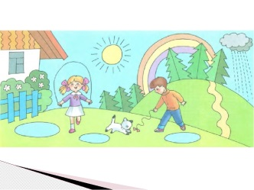  ФО «Словесная похвала»  Физминутка  Сколько здесь кривых зелёных,  Столько сделаем наклонов.  А присядем столько раз,  Сколько жёлтеньких у нас.  Красные лучи считаем,  Дружно глазками моргаем.  Мы вдыхаем, выдыхаем,  И работу продолжаем.  (Садятся на места)  (К) Коллективная работа. Задание: «Изучи и исследуй».  - Наша веревка – это была модель прямой линии.  - Завяжите на одном конце узел. Чем отличается эта фигура от прямой? (ответы детей). Это – луч.  Завяжите на концах веревки узлы.  - Что изменилось? (ответы детей)  - Мы получили новую геометрическую фигуру - отрезок.  - У вас на партах лежит проволока. Согните проволоку в нескольких местах.  - Это – ломаная.  - Возьмите две ручки и соедините их по образцу. (показ)  - Это – угол.  ФО «Устная обратная связь Учитель ученик»  Активный метод обучения  «Юный исследователь»  (Г) Работа в группе. Метод дифференциация через группирование.  Деление на группы (у детей на стульчиках геометрические фигуры: точка, кривая линия, отрезок)  1 группа – (средний, высокий, низкий)  2 группа – (средний, высокий, низкий)  3 группа – ( средний, высокий, низкий)  Метод дифференциации через ресурсы.  Ресурс для 1 группы: палочки и пластилин.  Ресурс для 2 группы: верёвочки и пластилин.  Ресурс для 3 группы: проволока и пластилин.  Метод дифференциации через задание.  Задание в группах:  Задание для 1 группы: Придумайте и смоделируйте знакомые вам геометрические фигуры, используя предложенные ресурсы.  Задание для 2 группы: Придумайте и смоделируйте знакомые вам геометрические фигуры, используя предложенные ресурсы.  Задание для 3 группы: Придумайте и смоделируйте знакомые вам геометрические фигуры, используя предложенные ресурсы.  ФО «Сигнальные кружочки».  (Дети смотрят работы каждой группы и оценивают при помощи критерий оценивания).  Критерии оценивания:  Красный кружочек – составляют композицию, используя все предложенные ресурсы.  Зелёный кружочек – составляют композицию, используя часть предложенных ресурсов.  Жёлтый кружочек – составляют композицию, используя 3-4ресурса.  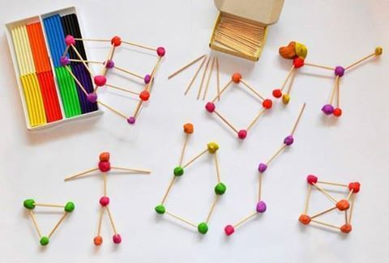  (И) Индивидуальное задание: Напишите свое имя на листочке.  - Возьмите красный карандаш и нарисуйте прямую линию, ниже отрезок, угол, кривую линию, угол, замкнутую кривую линию и поставьте точку.  ФО «Обратная письменная связь осуществляется на следующем уроке».  (тетради собирает учитель для обратной связи)  5.Рефлексия.  ФО «Лесенка достижений».  Первая ступенька, – у меня ничего не получилось;  Вторая ступенька, – у меня были проблемы;  Третья ступенька, – мне всё удалось.  - Наше путешествие подошло к концу, но с Точкой мы не прощаемся. Мы ещё с ней встретимся на уроках математики.  -Урок закончен, всем большое спасибо! |  | горошинка  веревка  картинка с геометрическими фигурами  слайд  сюжетная картинка  интернет -ресурсы  веревка  проволока  ручки  - 1 группа  - 2 группа  - 3 группа  веревочки  пластилин  проволока  палочки  интернет -ресурсы  лист бумаги  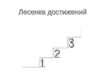

Kраткосрочный план урока по предмету математика
Сквозная тема: Моя школа
Тема урока:  Круг. Окружность. | Школа: школа гимназия №6 имени Абая Кунанбаева
Дата: 4 четверть | ФИО учителя: Хавлюк М.В
Класс: 3 | Количество присутствующих: 22 Количество отсутствующих:0
Цели обучения, которые необходимо достичь на данном уроке | - 1.2.2.2 познакомить с новыми понятиями (круг, окружность, радиус, диаметр).  - Учить пользоваться циркулем для вычерчивания окружности.  - Провести инструктаж по технике безопасности о правилах пользования циркулем и ножницами.  - Закреплять умения решать задачи и примеры.  - Развивать вычислительные навыки, внимание, логическое мышление, память.  - Воспитывать трудолюбие, дисциплинированность; товарищество; аккуратность и осторожность, применяя циркуль и ножницы.
Цели урока | Все учащиеся смогут отличить круг от окружности.
 | Большинство учащиеся смогут измерь радиус каждой окружности и начертить окружности с такими же радиусами.
 | Некоторые учащиеся смогут пользоваться циркулем для вычерчивания окружности.
Языковая цель | Учащиеся могут:
 | Ключевые слова и фразы: круг, окружность, радиус, диаметр, циркуль, сектор.
Стиль языка, подходящий для диалога/письма в классе
Можешь ли ты назвать признаки круга и окружности?
Как ты считаешь диаметр делит круг пополам?
Подсказки: 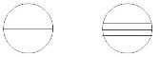
Предыдущее обучение | Урок строится с опорой на знания учащихся: назвать предметы, имеющие форму круга, окружности.
Межпредметные связи | математика, трудовое обучение.
Связи с ценностями | Воспитание уважения, взаимопомощи, к каждому члену команды, умение слушать и слышать, трудолюбие. Воспитание осуществляется через все приемы и методы, используемые на уроке.
Этапы урока | Деятельность на уроке | Ресурсы
Начало урока  5-10мин.  АМО через проигрывание  АМО через коммуникатив-ные задания | Создание коллаборативной среды.  Цель: снятие внутреннего напряжения участников.  -Добрый день, ребята!  Встаньте в круг. Сегодня мы будем желать друг другу успехов, здоровья и много других хороших пожеланий, но перед пожеланием говорим фразу…я желаю тебе КРУГЛОГО….  Учитель предлагает занять свои рабочие места.  -Садитесь, запишите число, классная работа.  Девиз нашего урока:  «С малой удачи начинается большой успех».  - Желаю, чтобы ваша копилка большого успеха пополнилась новыми знаниями  2. (К) Деление на группы раздаю круглые цветные жетоны, 2 цвета для деления на группы.  -Если вы нашли всех членов своих групп, покажите домик, взявшись за руки и подняв их вверх.  Развитие языковых компетенций  3. (К) Стратегия «Предположение»  1). Расшифруйте запись, расположив ответы в порядке убывания, и вы узнаете слово. Для этого нужно увеличить каждое из чисел в 9 раз.  5 – р  4 – у  0 - г  7 - к  Ответ: 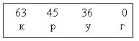  2). Расшифруйте запись, расположив ответы в порядке возрастания, и вы узнаете слово.  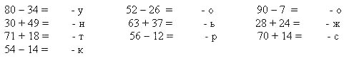  Ответ: 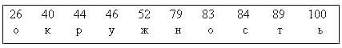  В группах ученики думают над тем, какая же тема урока.  -Как вы думаете, о чем сегодня будем говорить? (определение темы урока)  - Какие цели урока мы должны поставить перед собой? (критерии успеха)
Середина урока  15-20 минут  Критериальное оценивание.  АМО  Дифференцированный МО  ФО | Запись числа, классная работа.  1. (Г) Проблемная ситуация  - Подумайте! Обсудите в группах. Что является кругом, а что окружностью.  Учащиеся садятся за столы по группам :  (Г) Исследование «Чем отличаются ?».  1 группа круг 2 группа окружность  Если группа выполняет задание без ошибок, зарабатывает +, если допускает неточности - . Группа также может заработать +, если будет активно отвечать на вопросы по ходу урока. Если группа наберёт больше+ , то значит, они достигли целей урока, если меньше, то группа ещё стремится к достижению целей.  К) Знакомство с оцениванием  (К) Стратегия «Открытые вопросы».  -Какая ножка циркуля стоит в центре окружности – игла или грифель?  - Какой ножкой циркуль чертит?  - Что надо сделать, чтобы начертить большую окружность – развести их или сдвинуть ближе?  (Г) Стратегия «Правила пользования циркулем и ножницами»  Циркуль – это чертежный инструмент. С ним нужно работать осторожно. Нельзя подносить иглой к лицу и нельзя передавать циркуль соседу “иглой вперед”. Ножницами также нужно пользоваться осторожно: к лицу не подносить, передавать соседу “тупым концом”, т. е. колечками.  Стратегия «Постер»  1-2 группы составляют постеры.  Учащиеся составляют правила пользования циркулем и ножницами.  Физминутка  Сколько здесь кружков зелёных,  Столько сделаем наклонов.  Сколько голубых кружков,  Столько сделаем прыжков.  А присядем столько раз,  Сколько жёлтеньких у нас.  Красные круги считаем,  Дружно глазками моргаем.  Мы вдыхаем, выдыхаем,  И работу продолжаем. (садятся на места)  (Г) Стратегия-аппликация «Составление аппликации из цветной бумаги.»  1 группе нужно сделать аппликацию “Страусенок”.  2 группе – аппликацию “Цыпленок”.  После работы в группах, лидеры защищают работы.  Если он затрудняется, то члены группы дополняют ответ выступающего.  Рефлексия. Оценивание работ.  - Стратегия « »  -Чем отличается первый отрезок от всех остальных? (Учитель делает в круге еще несколько сгибов параллельно диаметру.)  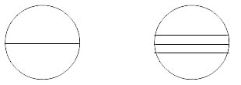  - А еще чем интересен этот отрезок? Чем он отличается от всех других?  -Этот отрезок, который проходит от края круга до другого края через центр, называется - диаметр. Из всех отрезков, соединяющих два противоположных края круга, диаметр – самый длинный.  Прочитайте о диаметре в учебнике.  3. Стратегия «Рисунок на доске.»  - Выберите на рисунке на доске те окружности, в которых проведен диаметр.  -Сколько диаметров можно провести в окружности?  -Какие они все по длине?  - Согните ваш круг по диаметру. (Дети складывают.) Вы получили полукруг. А теперь сложите полукруг пополам. Где оказался центр круга? Покажите его. У этой фигуры, которую мы получили, есть свое название – сектор. Разверните ваш круг. Проведите пальцем от центра круга до его края по сгибу. Этот отрезок называется, словом радиус.  Не нарушая закономерностей, построй радиусы в последних окружностях:  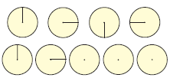  - Сколько радиусов на вашем круге?  - Какие по длине все радиусы? Проверьте с помощью циркуля.  Прочитайте о радиусе в учебнике, стр. 94.  6). Задание 2, стр. 94. Прочитайте задание.  Измерь радиус каждой окружности и начерти окружности с такими же радиусами, но с центром в одной и той же точке.  Ребята работают самостоятельно.  Я наблюдаю за ходом выполнения. По окончании организую взаимопроверку.  4.Стратегия «Самостоятельная работа»  Витя Верхоглядкин начертил в своей окружности 11 диаметров. А когда пересчитал радиусы, получил 21. Правильно ли он сосчитал? | Картинки.  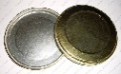  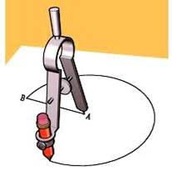  Альбом по трудовому обучению  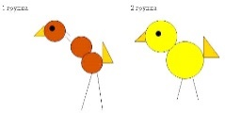  Учебник, стр. 95  Алгоритм построения окружности.  Отметьте в тетради точку и назовите её буквой О.  Возьмите циркуль , раздвиньте «ножки» циркуля на заданном расстоянии.  Поставьте иголку циркуля в точку О, а другой «ножкой» циркуля проведите замкнутую линию.  Учебник стр. 94  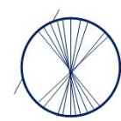  Рабочая тетрадь.
Конец урока  5минут | Итоги урока  Возвращение к целям урока.  -Справились ли мы с вами с поставленными задачами?  - Что на уроке вам больше всего понравилось?  -Что вы запомнили об окружности?  -Чем круг отличается от окружности?  -А что вы запомнили о диаметре?  - А что такое радиус?  Рефлексия «Цирковой слон».  -А теперь я предлагаю сделать еще одну аппликацию. На плакате нарисован цирковой слон. Он очень любит жонглировать мячами, но сегодня мячей у него нет. У вас на столе есть цветная бумага. Вы начертите окружность, какая вам понравится, вырежете круг и наклеете так:  - красный круг, если вам понравилось работать на уроке;  - синий круг – не понравилось работать на уроке;  - зеленый круг – не очень понравилось. | 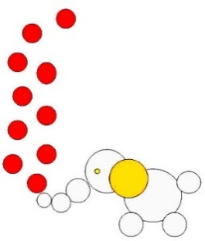

Программа обеспечена следующим учебно-методическим комплектом.
- Аргинская И.И., Ивановская Е.И. Математика: Методические пособия к учебникам математики. 1-4 классы.
- Аргинская И.И., Вороницына Е.В. Особенности обучения младших школьников Математике. Москва, Пед. университет «Первое сентября» 2006.
- Бененсон Е.П., Итина Л.С. Математика: Рабочие тетради на печатной основе. 2-4 кл.
- Глузман Н.А. Формирование приемов умственной деятельности младших школьников. Ялта: КГГИ, 2001.
- Иванова М.В., Иващенко В.Г. Формирование вычислительных навыков на уроках математики.
- Кувашова Н.Г. Тематический тестовый контроль по математике в начальной школе. Волгоград. 2002г.
- Лавриненко Т.А. Задания развивающего характера по математике. Саратов. 2002г.
- Левитас Г.Г. Нестандартные задачи по математике. М. 2002г.
- Оспанов Т.К., Курманалина Ш.Х. Математика. Изд. Атамура, 2003г..
- Петерсон Л.Г. Учебники по математике. М. 1997г.
Петерсон Л.Г., Барзунова Э.Р. Математика для начальной школы. 2007г.
- Шмаков С.А. Игры-шутки, игры-минутки.М. 2002 г.
- Журнал «Практика образования» 2005 г., №3
- Еженедельное приложение к газете «Первое сентября».
14.Учим геометрические фигуры. https://www.youtube.com/watch?v=8nDgnDM03wA

Рекомендовано: ШМО КГУ «Школы-гимназии №6 имени Абая Кунанбаева» ГЭС пр.№ 6 от 15.02.2021 г.
Автор: Хавлюк Марина Васильевна, учитель начальных классов КГУ «Школа-гимназия №6 имени Абая Кунанбаева»
Краткое описание: Программа «Учение с увлечением» - это методические рекомендации при обучении начальному курсу геометрии учеников младших классов общеобразовательной школы. Методическая разработка содержит научно-теоретическое и практическое обоснование предлагаемых материалов, раскрывает новые формы образовательного процесса.
Особенность программы в том, что она позволяет учащимся ознакомиться со многими вопросами математики, выходящими за рамки школьной программы, расширению целостного представления о данной науке.
Целью данной программы является формирование у учащихся интереса к математике.
Творческие задания- стимул для дальнейшего изучения предмета. Ведь финал игры должен быть увенчан максимальной концентрацией положительной энергии. Подготовить такой урок сложно, но очень интересно; недаром в народе говорят: «С детьми играть - ум, разум развивать».
Рецензенты:
Рецензент 1. Лихачева Т.С.
Руководитель ГМО учителей начальных классов
города Степногорска
Рецензент 2. Щербина В.А.
Методист ОО г. Степногорска.
Рецензент 3. Назымбеков К.А.,
Заведующий методическим кабинетом ОО г. Степногорска.

